ТЕСТОВИ СА ПИТАЊИМА ЗА ТЕСТИРАЊЕ ОПШТИХ ФУНКЦИОНАЛНИХ КОМПЕТЕНЦИЈА

„ПОСЛОВНА КОМУНИКАЦИЈА“

Tест 1

1. Одаберите ТАЧНО написану скраћеницу:
- бр.
- гђа.
- др. (доктор)
- м.р.

Тачан одговор: бр.
2. Одаберите НЕТАЧНО написан израз:
- Кренуо је самном до продавнице.
- Ставио је све на сто преда мном.
- Уз мене се осећао сигурно.
- Да ли су сви кренули са тобом?

Тачан одговор: Кренуо је самном до продавнице.
3. Означите ТАЧНО написан израз:
- Поред парка, у близини Цветног Трга, налази се Трећа Београдска Гимназија.
- Поред парка, у близини Цветног трга, налази се Трећа Београдска гимназија.
- Поред парка, у близини Цветног трга, налази се Трећа београдска гимназија.
- Поред парка, у близини Цветног трга, налази се трећа Београдска гимназија.

Тачан одговор: Поред парка, у близини Цветног трга, налази се Трећа београдска гимназија.
4. Означите ТАЧНO правилo електронске комуникације
- Када први пут конктактирамо некога, препоручљиво је да важне информације напишемо великим словима како би се на тај начин скренула пажња примаоцу поруке.
- У пословној комуникацији уобичајено је користити емотиконе како бисмо јасније осликали свој став у вези са изнетим питањем.
- Уколико је имејл у коме се траже информације о личним подацима послат на више адреса истовремено, треба одговорити са „Reply all“.
- Уобичајено је представити се на почетку имејла.

Тачан одговор: Уобичајено је представити се на почетку имејла.
5. Означите ТАЧНО правило комуникације мобилним телефоном:
- Када зовете некога телефоном, потребно је да га питате да ли је погодно време за разговор.
- Музика за долазеће позиве треба да буде гласна и упечатљива, како бисте оставили утисак на колеге и показали да идете у корак са временом.
- Уобичајено је да се телефон током пословног ручка држи на столу како бисте се на време јавили и на друге позиве.

Тачан одговор: Када зовете некога телефоном, потребно је да га питате да ли је погодно време за разговор.
6. Означите ТАЧНО написану реч:
- најстрожији
- нај једноставнији
- највишљи
- најјачи

Тачан одговор: најјачи
7. Означите ТАЧНО написан израз:
- Петар II Петровић Његош, познат и као Владика Раде, био је црногорски владар, епископ и песник.
- Петар II Петровић Његош, познат и као Владика Раде, био је Црногорски владар, епископ и песник.
- Петар II Петровић Његош, познат и као владика Раде, био је црногорски владар, епископ и песник.
- Петар II Петровић Његош, познат и као владика Раде, био је Црногорски владар, епископ и песник.

Тачан одговор: Петар II Петровић Његош, познат и као владика Раде, био је црногорски владар, епископ и песник.
8. Означите НЕТАЧНО написан израз:
- Он је тако увиђаван колега, кад год има времена нуди се да помогне у послу!
- Имам утисак да све што радим је без везе.
- Подигао је руке у вис.

Тачан одговор: Подигао је руке у вис.
9. Означите ТАЧНО написан израз:
- Отворена је нова деоница ауто-пута.
- Да би добио возачку дозволу, мораш прво да се упишеш у аутошколу.
- Дао је ауто-гол.
- Чекали су сатима испред Аутокоманде

Тачан одговор: Отворена је нова деоница ауто-пута.
10. Одаберите НЕТАЧНО написан израз:
- Након тешког пута дочекала ју је топла добродошлица.
- Имао је пуно планова за целу предстојећу Нову годину.
- Закаснио је на претчас.
- Научио је све напамет.

Тачан одговор: Имао је пуно планова за целу предстојећу Нову годину.
11. Означите ТАЧАН исказ:
- Комуникација је исто што и вербална размена речи.
- Значај поруке одређује пошиљалац, јер је важно оно што је пошиљалац имао намеру да саопшти а не оно што је неко разумео.
- Можемо комуницирати и начином облачења.
- Могуће је некомуницирати.

Тачан одговор: Можемо комуницирати и начином облачења.
12. Одаберите ТАЧНО написан израз:
- Ако ме позову, доћићу.
- Стићићу на време само ако будем имала среће.
- Уради ћу све што ми доктор буде саветовао.
- Наћи ћеш сву литературу на крају књиге.

Тачан одговор: Наћи ћеш сву литературу на крају књиге.
13. Одаберите НЕТАЧНО написан израз:
- Дошао је на посао са колима.
- Док она ради, он све време дрема.
- Стигао је малопре.
- Није му то пало на памет.

Тачан одговор: Дошао је на посао са колима.
14. Означите нетачно написану реченицу:
- Знам да ти је тешко, али разумеј ме.
- Извинуо се када је схватио да је погрешио.
- Сви проблеми су нестали, као руком однесени.

Тачан одговор: Извинуо се када је схватио да је погрешио.
15. Одаберите НЕТАЧНО написану скраћеницу:
- и др.
- б.б.
- и т.д.
- чл.

Тачан одговор: и т.д.
16. Означите ТАЧНО написан израз:
- На Студентском тргу налазе се Природно-математички факултет и Филолошки факултет.
- На Студентском Тргу налазе се Природно-Математички Факултет и Филолошки Факултет.
- На Студентском тргу налазе се Природно-математички Факултет и Филолошки факултет.
- На Студентском Тргу налазе се Природно-математички Факултет и Филолошки Факултет.

Тачан одговор: На Студентском тргу налазе се Природно-математички факултет и Филолошки факултет.
17. Означите ТАЧНО написан израз:
- Чекамо извештај из лабараторије.
- Поред копија, потребно је донети и оргинал на увид.
- Требају ми нове свеске.
- Незадовољни станари протествовали су испред зграде.

Тачан одговор: Требају ми нове свеске.
18. Одаберите НЕТАЧНО написан израз:
- Поштована господо, задовољство је сарађивати са вама.
- Драги гледаоци, ускоро ћемо Вам приказати први део филма нашег познатог режисера.
- Поштовани професоре, послаћу Вам рад имејлом.
- Обраћам се вама, својим верним слушаоцима.

Тачан одговор: Драги гледаоци, ускоро ћемо Вам приказати први део филма нашег познатог режисера.
19. Означите ТАЧНО написан израз:
- Дал' да те чекам или да идем?
- Нисам стигао ни да потрчим, а камоли да је стигнем.
- Камоли је кренуо?
- Ишао је мирно, кад ли одједном из грања прхну птица и трже га.

Тачан одговор: Нисам стигао ни да потрчим, а камоли да је стигнем.
20. Означите ТАЧНО написан израз:
- Купио је одело од Енглеског штофа.
- Од свих језика, њој најбоље лежи Француски.
- Италијански сладолед спада у најпопуларније посластице широм света.
- Све његове књиге преведене су на Српски.

Тачан одговор: Италијански сладолед спада у најпопуларније посластице широм света.
21. Означите ТАЧНО написан израз:
- С поштовањем
- С' поштовањем

Тачан одговор: С поштовањем
22. Одаберите НЕТАЧНО написан израз:
- На општини Стари град налазе се многобројни београдски музеји.
- Највише волим да се шетам улицом Кнеза Михаила.
- У центру насеља подигнут је споменик патријарху Павлу.
- Први српски цар био је Душан Силни.

Тачан одговор: Највише волим да се шетам улицом Кнеза Михаила.
23. Одаберите НЕТАЧНО написан израз:
- Треба да се припремим за тестирање.
- Требаш ми хитно.
- Требало је да имамо састанак у девет.
- Требаш да избегаваш тешку храну.

Тачан одговор: Требаш да избегаваш тешку храну.
24. Означите ТАЧНО написан израз:
- Дан примирја у Првом светском рату обележава се 11. новембра.
- Срећна Нова Година!
- Радници су протестном шетњом обележили Први Мај, празник рада.
- У школи је свечано прослављен међународни дан жена.

Тачан одговор: Дан примирја у Првом светском рату обележава се 11. новембра.
25. Означите ТАЧНО написан израз:
- Не говорити
- Не вероватно
- Не знање
- Не човек

Тачан одговор: Не говорити

Tест 2

1. Одаберите ТАЧНО написану скраћеницу:
- инж (инжењер)
- гђа. (госпођа)
- г. (господин)
- мн (множина)

Тачан одговор: г. (господин)
2. Одаберите НЕТАЧНО написан израз:
- У сред сам посла, молим вас, не прекидајте ме.
- Усред сам посла, јавите се касније.
- Унапред сам Вам захвална.
- Донедавно смо живели заједно.

Тачан одговор: У сред сам посла, молим вас, не прекидајте ме.
3. Означите ТАЧНО написан израз:
- Молим вас прочитајте ауто – биографију писца лектире која вам је задата за сутра.
- Он је мој супер херој.
- Посетили смо веб – сајт Службе за управљање кадровима и јако нам се допада.
- Лап топ је у торби.

Тачан одговор: Посетили смо веб – сајт Службе за управљање кадровима и јако нам се допада.
4. Означите ТАЧНO правилo електронске комуникације:
- Када пишемо службени имејл започињемо га са „ Поштовани“.
- Када се захваљујемо у имејлу потребно је ставити знак узвика.
- Када завршавате са писањем пословног имејла пожељно је стављати емотиконе да бисте оставили позитиван утисак.

Тачан одговор: Када пишемо службени имејл започињемо га са „ Поштовани“.
5. Означите ТАЧНО правило комуникације мобилним телефоном:
- Позиве личне природе можемо да обављамо на пословном састанку под условом да је траје кратко.
- Док разговарамо мобилним телефоном пожељно је што гласније тражити све информације које су нам потребе од саговорниика да би се нагласила важност информација.
- Када први пут позивамо непознату особу, представљамо се пуним именом и презименом.

Тачан одговор: Када први пут позивамо непознату особу, представљамо се пуним именом и презименом.
6. Означите ТАЧНО написану реч:
- шесто
- шестсто
- четрдесттри
- једанест

Тачан одговор: шестсто
7. Означите ТАЧНО написан израз:
- На инстаграму имам 100.000 хиљада пратиоца.
- Дошао је преводиоц из арапског језика.
- Он је мој ватрени обожавалац.

Тачан одговор: Он је мој ватрени обожавалац.
8. Означите НЕТАЧНО написан израз:
- Тај дан је носио бело – зелену тренерку.
- Купила сам јој светлоплаву јакну.
- Носила је розу хаљину на рођендану.
- Блистала је у јаркоцрвeној хаљини.

Тачан одговор: Носила је розу хаљину на рођендану.
9. Означите ТАЧНО написан израз:
- Твоје мишљење је потпуно небитно.
- Итекако смо задовољни исходом пројекта.
- Донешен је кадровски план за ову годину.
- Примили су је на не одређено.

Тачан одговор: Твоје мишљење је потпуно небитно.
10. Одаберите НЕТАЧНО написан израз:
- Да ли да идем вечерас у град или сутра вече?
- Дали смо припремили све за сутрашњу седницу?
- Да л' је ово тачан одговор?

Тачан одговор: Дали смо припремили све за сутрашњу седницу?
11. Означите ТАЧНО написану реч:
- беснији
- бешњи
- строжији
- теснији

Тачан одговор: бешњи
12. Одаберите ТАЧНО написан израз:
- Зауставио нас је милиционер и написао казну за невезивање појаса.
- Јуче смо били код офтамолога и добар нам је налаз.
- То је Милицина свеска.
- Алат је у фиоци.

Тачан одговор: Алат је у фиоци.
13. Одаберите НЕТАЧНО написан израз:
- Знамо се одпре.
- Вијориле су се заставе.
- Морате да поштујете правила, ово је наш рејон.
- Тај дечко је прави делинквент.

Тачан одговор: Знамо се одпре.
14. Означите НЕТАЧНО написан израз:
- Доћићу на време.
- Стићи ћемо на време.
- Ући ћемо на време.
- Сазнаћемо све на време.

Тачан одговор: Доћићу на време.
15. Одаберите НЕТАЧНО написану скраћеницу:
- мр (магистар)
- ул. (улица)
- св (свети)
- гл. (главни)

Тачан одговор: св (свети)
16. Означите ТАЧНО написан израз:
- Видећемо се у четвртак у 14:00 часова.
- Договорили смо се да се видимо у 12.45 часова сутра.
- Молим Вас позовите ме у среду у 09,30 часова.

Тачан одговор: Договорили смо се да се видимо у 12.45 часова сутра.
17. Означите ТАЧНО написан израз:
- Дао је цвеће једној лепој Београђанки.
- Све што нам је било потребно купили смо у „Београђанци“.
- Пловили смо по Волзи.

Тачан одговор: Дао је цвеће једној лепој Београђанки.
18. Одаберите НЕТАЧНО написан израз:
- То се све развукло унедоглед.
- Кажу да је концерт био без везе.
- Највише је волео дисциплину скок у даљ.

Тачан одговор: Највише је волео дисциплину скок у даљ.
19. Означите ТАЧНО написан израз:
- Ово кажем једном за свагда.
- Прекинула нас је у сред разговора.
- Ухватио се укоштац са њим.
- Нисмо могли фино да причамо, а камо ли да се договоримо.

Тачан одговор: Ухватио се укоштац са њим.
20. Означите ТАЧНО написан израз:
- Кад смо се видели предпоследњи пут све смо се договорили.
- Морам да идем на предчас из математике.
- Предходне године смо били на мору у Египту.
- Знали смо отприлике где се налази та улица.

Тачан одговор: Знали смо отприлике где се налази та улица.
21. Означите ТАЧНО написан израз:
- Је л' ово Ваш кофер?
- Јели било нешто лепо да се једе на прослави?
- Јел могу да позајмим Ваш телефон?

Тачан одговор: Је л' ово Ваш кофер?
22. Одаберите НЕТАЧНО написан израз:
- Има више начина како да дођемо до циља, али ћемо покушати да нађемо најбољу маршруту.
- Молим вас померите тај кабал.
- Сумњам да сам прележао Ковид.

Тачан одговор: Молим вас померите тај кабал.
23. Одаберите НЕТАЧНО написан израз:
- Дошао је да прича са мном о сутрашњем састанку.
- Накратко смо се чули јуче и све смо се договорили.
- Избацио је сво смеће.
- Молим Вас да о томе не причате преда мном.

Тачан одговор: Избацио је сво смеће.
24. Означите ТАЧНО написан израз:
- До скоро смо сви били спремни за тестирање.
- Инсценирали су цео догађај.
- Волим рано да заспем.
- Ако поправиш оцену, за узврат ћеш добити поклон.

Тачан одговор: Инсценирали су цео догађај.
25. Означите ТАЧНО написан израз:
- Одмалена је умела лепо да пева.
- Почео је да спрема докторат, он је наш докторант.
- Имала је температуру два ипо дана.
- Хлеб је загрижен.

Тачан одговор: Одмалена је умела лепо да пева.

Tест 3

1. Означите ТАЧНО написану реч:
- једанпут
- станбени
- одбранбени
- прехранбени

Тачан одговор: једанпут
2. Означите ТАЧНО написану реч:
- за узврат
- и те како
- уствари
- уреду

Тачан одговор: и те како
3. Означите ТАЧНО написану реч:
- аутопут
- ауто школа
- ауто-портрет
- аутобиографија

Тачан одговор: аутобиографија
4. Означите правилно написану реченицу:
- Не брините за никога.
- Нисам добила поруку ни од кога.
- Са никим се не дружим.
- Нећу одлагати своје обавезе због никога.
- Није очекивао ниоткога позив.

Тачан одговор: Нисам добила поруку ни од кога.
5. Означите НЕТАЧНО написану реченицу:
- Доћићу после посла код тебе.
- Ако сам ти тако обећао, написаћу извештај до суботе.
- Пре него што отпутујеш, отићи ћу у биоскоп с тобом.
- Причекаћу да дођеш са посла, па онда идемо на утакмицу.

Тачан одговор: Доћићу после посла код тебе.
6. Означите ТАЧНО написану реч:
- гђа. (госпођа)
- г. (господин)
- др. (доктор)
- мр. (магистар)

Тачан одговор: г. (господин)
7. Означите ТАЧНО написан низ речи:
- авион, фијока, кајиш
- вијолина, каиш, фиока
- диета, тријмф, радио
- тријумф, авион, камион

Тачан одговор: тријумф, авион, камион
8. Означите ТАЧНО написану реч:
- ињекција
- инекција
- инјекција

Тачан одговор: инјекција
9. Означите ТАЧНО написану реченицу:
- Према агенциским вестима у Ослу живи шесто хиљада становника.
- У свакодневници доживљавамо многа разочарења.
- На екскурзији смо обишли Високе дечане, споменик кнезу Михаилу и храм Светог Саве.
- У Улици кнеза Милоша се налази Министарство спољних послова Републике Србије.

Тачан одговор: У Улици кнеза Милоша се налази Министарство спољних послова Републике Србије.
10. Означите ТАЧНО написану скраћеницу:
- ЕУ (Европска унија)
- УН. (Уједињене нације)
- В.М.А. (Војномедицинска академија)
- О.Ш. (Основна школа)

Тачан одговор: ЕУ (Европска унија)
11. Означите ПРАВИЛНО написану реченицу:
- Роба је извезена на тржиште у ЕУ.
- Пошта је разнешена по катедрама.
- Роба је изнесена из магацина и донешена пред купце.
- Донешене су нове одлуке у нашој служби.

Тачан одговор: Роба је извезена на тржиште у ЕУ.
12. Означите ТАЧНО написан низ речи:
- Миличин, другаричин, спремачичин
- Милицин, другарицин, спремачицин
- Миличин, другаричин, спремачицин
- Милицин, другаричин, спремачицин

Тачан одговор: Миличин, другаричин, спремачицин
13. Означи ТАЧНО написану реч:
- претседништво
- прецедништво
- преседништво
- председништво

Тачан одговор: председништво
14. Означите низ у коме су ТАЧНО написани називи установа:
- Српска академија наука и уметности, Народна библиотека Србије, Етнографски музеј
- Матица Српска, Српско народно позориште, Студентски културни центар
- Народни музеј, Конак Кнегиње Љубице, Уједињене нације
- Музеј Српске православне цркве, Народно позориште, Комерцијална Банка

Тачан одговор: Српска академија наука и уметности, Народна библиотека Србије, Етнографски музеј
15. Означите ТАЧНО написан низ речи:
- најачи, најјаснији, најстрожи
- најјачи, најјаснији, најстрожи
- најјачи, најјаснији, најстрожији
- најачи, најаснији, најстрожији

Тачан одговор: најјачи, најјаснији, најстрожи
16. Означите ТАЧНО написану реченицу:
- У поткровљу Основне школе „Младост” направљена је сала за велики број гледалаца.
- У подкровљу Основне школе „Младост” направљена је сала за велики број гледаоца.
- У подкровљу основне школе „Младост” направљена је сала за велики број гледалаца.
- У поткровљу основне школе „Младост” направљена је сала за велики број гледаоца.

Тачан одговор: У поткровљу Основне школе „Младост” направљена је сала за велики број гледалаца.
17. Означите НЕТАЧНО написану реч:
- не разумем
- неразуман
- не разумевање
- неразумљивост
- неразумљив

Тачан одговор: не разумевање
18. Означите ТАЧНО написану реченицу:
- На београдском сајму књига издавачка кућа „Прометеј” из Новог Сада представила је своје нове публикације.
- На Тргу слободе у Новом Саду одржан је концерт музичке групе „Фрајле”.
- На сцени Српског Народног позоришта у Новом Саду изведен је балет „Лабудово Језеро”.
- У Галерији Матице Српске у априлу месецу изложена је слика Паје Јовановића „Борба петлова”.

Тачан одговор: На Тргу слободе у Новом Саду одржан је концерт музичке групе „Фрајле”.
19. Означите ТАЧНО написану реч:
- клиент
- протејин
- амбициа
- досије

Тачан одговор: досије
20. Означите ТАЧНО написану реченицу:
- Ми бисмо радо учествовали на конференцији.
- Играла је и при том сво време певала.
- Мало пре је стигао допис да се у понедељак не ради.
- Нај пре је позвао родитеље и саопштио им радосну вест.

Тачан одговор: Ми бисмо радо учествовали на конференцији.
21. Означите ТАЧНО написане речи:
- шездесет, шестсто
- шестдесет, шестсто
- шездесет, шесто
- шесдесет, шесто

Тачан одговор: шездесет, шестсто
22. Означите ТАЧНО написану реченицу:
- У битци код Велбужда Стефан дечански је поразио Бугарског цара Михаила.
- Степа Степановић је командовао једном од армија у Првом балканском рату.
- Први свецки рат је отпочео Сарајевским атентатом 1914 године.
- Други Балкански рат је завршен миром у Букурешту.

Тачан одговор: Степа Степановић је командовао једном од армија у Првом балканском рату.
23. Означите НЕТЧАНО написану реч:
- Истамбул
- Вашингтон
- Јоханезбург
- Санкт Петербург

Тачан одговор: Истамбул
24. Означите ТАЧНО написану реченицу:
- Да ли сте некада били у Улици Интернационалних Бригада?
- Да ли сте некада били у Улици интернационалних бригада?
- Да ли сте некада били у улици Интернационалних Бригада?
- Да ли сте некада били у Улици Интернационалних бригада?

Тачан одговор: Да ли сте некада били у Улици интернационалних бригада?
25. Означите ТАЧНО написану реч:
- прекључе
- сумљати
- вишљи
- обољење

Тачан одговор: обољење

Tест 4

1. Означите ТАЧНО написан низ речи:
- претседник, потпретседник
- председник, подпредседник
- прецедник, потпрецедник
- председник, потпредседник

Тачан одговор: председник, потпредседник
2. Означите НЕТАЧНО написану скраћеницу:
- исл. (и слично)
- итд. (и тако даље)
- нпр. (на пример)
- тзв. (такозвани)

Тачан одговор: исл. (и слично)
3. Означите ТАЧНО написану реченицу:
- Посетили смо Војни музеј на Калемегдану.
- Посетили смо Војни музеј на Калимегдану.
- Посетили смо Војни Музеј на Калемегдану.
- Посетили смо војни музеј на калемегдану.
- Посетили смо војни музеј на Калемегдану.

Тачан одговор: Посетили смо Војни музеј на Калемегдану.
4. Како гласи скраћеница од речи ГОСПОДИН?
- г.
- гдин.
- г-дин.
- гдин

Тачан одговор: г.
5. Означи ТАЧНО написан низ речи:
- лап-топ, фотокопија, визит карта
- лаптоп, фотокопија, визит-карта
- лап топ, фото копија, визит карта
- лаптоп, фото-копија, визиткарта

Тачан одговор: лаптоп, фото-копија, визиткарта
6. Означите НЕТАЧНО написану реч:
- недељив
- неделим
- недељивост

Тачан одговор: неделим
7. Означите ТАЧНО написану реченицу:
- Нисмо се огрешили ни о кога.
- На састанку није било речи о никоме.
- Нису се слагали ниучему.
- Није ме питао за ништа.

Тачан одговор: Нисмо се огрешили ни о кога.
8. Означити ТАЧНО написану реч:
- фотокопирница
- фото-копирница
- фото копирница

Тачан одговор: фото-копирница
9. Означите ТАЧНО написану реченицу:
- Чекаћу те у 15 часова на Тргу Николе Пашића, а то је на раскрсници Улице Кнеза Милоша и Булевара Краља Александра.
- Чекаћу те у 15 часова на тргу Николе Пашића, а то је на раскрсници улице кнеза Милоша и булевара краља Александра.
- Чекаћу те у 15 часова на Тргу Николе Пашића, а то је на раскрсници Улице кнеза Милоша и Булевара краља Александра.
- Чекаћу те у 15 часова на Тргу Николе Пашића, а то је на раскрсници улице Кнеза Милоша и булевара Краља Александра.

Тачан одговор: Чекаћу те у 15 часова на Тргу Николе Пашића, а то је на раскрсници Улице кнеза Милоша и Булевара краља Александра.
10. Гледање у плафон у току разговора може значити:
- Да се трудимо да испратимо ток разговора.
- Да смо несигурни.
- Да нас тема не интересује.

Тачан одговор: Да нас тема не интересује.
11. Означите ТАЧНО написан датум:
- 22. 04. 2022
- 22. 04. 2022.
- 22. IV. 2022.
- 22 IV 2022.

Тачан одговор: 22. 04. 2022.
12. Означите ТАЧНО написану реч:
- одприлике
- подтекст
- предпрошли
- потшишати

Тачан одговор: подтекст
13. Означите ТАЧНО написану реченицу:
- И ми би желели да идемо у позориште.
- Викајући на децу, изгубио је глас.
- Најпре изброји новац који имаш, па онда купуј!
- Исписаћу на табли наслов данашње лекције.

Тачан одговор: Исписаћу на табли наслов данашње лекције.
14. Означите низ у коме су обе речи ТАЧНО написане:
- копиа, армија
- емисија, фијока
- премиа, режиа
- рејон, еволуција

Тачан одговор: рејон, еволуција
15. Означите ТАЧНО написану реченицу:
- Увод у општу лингвистику полагао сам код проф. др. Николе Марковића.
- Увод у општу лингвистику полагао сам код проф др. Николе Марковића.
- Увод у општу лингвистику полагао сам код проф. др Николе Марковића.
- Увод у општу лингвистику полагао сам код проф др Николе Марковића.

Тачан одговор: Увод у општу лингвистику полагао сам код проф. др Николе Марковића.
16. Означите ТАЧНО написану реченицу:
- Сви податци које је у књизи навео нови преводиоц биће доступни на интернету.
- Нисмо задовољни новим радијом у колима.
- Колега је прекјуче изостао са посла због запаљења плућа.
- У Милициној породици има много поштовалаца класичне музике.

Тачан одговор: Колега је прекјуче изостао са посла због запаљења плућа.
17. Благим климањем главом горе-доле:
- Потврђујемо сагласност са саговорником.
- Негодујемо изјаве саговорника.
- Исказујемо сажаљење према саговорнику.

Тачан одговор: Потврђујемо сагласност са саговорником.
18. Означите ТАЧНО написану реченицу:
- Ако одлучите да посетите Источну Србију, саветујем вам да обиђете Голубачку тврђаву, манастир Тумане и Сребрно језеро.
- Ако одлучите да посетите Источну Србију, саветујем вам да обиђете Голубачку Тврђаву, Манастир Тумане и Сребрно Језеро.
- Ако одлучите да посетите источну Србију, саветујем вам да обиђете Голубачку тврђаву, манастир Тумане и Сребрно језеро.
- Ако одлучите да посетите источну Србију, саветујем вам да обиђете голубачку тврђаву, манастир Тумане и Сребрно језеро.

Тачан одговор: Ако одлучите да посетите источну Србију, саветујем вам да обиђете Голубачку тврђаву, манастир Тумане и Сребрно језеро.
19. Означите ТАЧНО написану реч:
- ИСЧЕКИВАЊЕ
- ИШЧЕКИВАЊЕ
- ИЗЧЕКИВАЊЕ
- ИЖЧЕКИВАЊЕ

Тачан одговор: ИШЧЕКИВАЊЕ
20. Означите ТАЧНО написан одговор:
- Привредна Комора Србије
- привредна комора Србије
- Привредна комора Србије
- привредна Комора Србије

Тачан одговор: Привредна комора Србије
21. Означите ТАЧНО написану реченицу:
- Он би ишао у позориште, али ми не би гледали ту представу.
- Он бих ишао у позориште, али ми не бисмо гледали ту претставу.
- Он би ишао у позориште, али ми не бисмо гледали ту представу.
- Он би ишао у позориште, али ми не бисмо гледали ту претставу.

Тачан одговор: Он би ишао у позориште, али ми не бисмо гледали ту представу.
22. Означи ТАЧНО написану реченицу:
- Станујем у улици кнеза Милоша, број 20.
- Станујем у Улици Кнеза Милоша, број 20.
- Станујем у улици Кнеза Милоша, број 20.
- Станујем у Улици кнеза Милоша, број 20.

Тачан одговор: Станујем у Улици кнеза Милоша, број 20.
23. Означите ТАЧНО написан низ бројева:
- дванаести, двадесетчетврти, четирсто
- дванести, двадесет четврти, четиристо
- дванаести, двадесет четврти, четиристо

Тачан одговор: дванаести, двадесет четврти, четиристо
24. Означите ТАЧНО написан низ речи:
- најјужнији, најгорчији
- најјужнији, најгорчи
- најужнији, најгоркији
- најужнији, најгорчији

Тачан одговор: најјужнији, најгорчи
25. Означите ТАЧНО написану реченицу:
- Велики број гледалаца ужива у телевизијском програму.
- Хоћеш ли самном у бијоскоп вечерас?
- Немам поверења у никога.
- Опрао је руке са сапуном.

Тачан одговор: Велики број гледалаца ужива у телевизијском програму.

Tест 5

1. Означите ТАЧНО написану реченицу:
- Посетили смо јагодински музеј Воштаних фигура.
- Посетили смо Јагодински музеј Воштаних фигура.
- Посетили смо јагодински Музеј воштаних фигура.
- Посетили смо Јагодински Музеј воштаних фигура.

Тачан одговор: Посетили смо јагодински Музеј воштаних фигура.
2. Означите низ у коме су све речи ТАЧНО написане:
- канцеларијски, телевизиски, пијонирски
- канцелариски, телевизиски, пионирски
- канцеларијски, телевизијски, пијонирски
- канцеларијски, телевизијски, пионирски

Тачан одговор: канцеларијски, телевизијски, пионирски
3. Означите ТАЧНО написану реч:
- ПОДЦЕНИТИ
- ПОДШИШАТИ
- ОТШКРИНУТИ
- ОДКРИТИ

Тачан одговор: ПОДШИШАТИ
4. Означите ТАЧНО написану реченицу:
- Све једно ми је дали ћу отићи на ту изложбу.
- Није се пријавио ни један кандидат за посао менаџера.
- Нисам планирао да останем тако дуго код тебе, а камоли да преспавам.
- На жалост, сутра нећу моћи да одем у посету пријатељима из Канаде.

Тачан одговор: Нисам планирао да останем тако дуго код тебе, а камоли да преспавам.
5. Означите ТАЧНО написану реч:
- ИЗЧИТАВАЊЕ
- ИСЧИТАВАЊЕ
- ИЖЧИТАВАЊЕ
- ИШЧИТАВАЊЕ

Тачан одговор: ИШЧИТАВАЊЕ
6. Означите ТАЧНО написану реченицу:
- Ишао бих са Драгицином сестром у бијоскоп.
- Упознао сам се са Милошом, Николиним старијим братом.
- Познавајући своју сестру, одлучио је да не улази у расправу са њом.
- На базенима у Београду ради велики број спасилаца.
- Преселење у нови стан трајало је данима, што ме је веома уморило.

Тачан одговор: На базенима у Београду ради велики број спасилаца.
7. Означите ТАЧНО написану реченицу:
- Верници српске Православне цркве данас прослављају светог Лазара или врбицу.
- Верници Српске православне цркве данас прослављају Светог Лазара или Врбицу.
- Верници Српске православне цркве данас прослављају светог Лазара или Врбицу.
- Верници српске православне цркве данас прослављају Светог Лазара или Врбицу.

Тачан одговор: Верници Српске православне цркве данас прослављају Светог Лазара или Врбицу.
8. Како гласи скраћеница за реч ГИМНАЗИЈА? Означите ТАЧАН одговор.
- г.
- гим.
- гимн.
- гимназ.

Тачан одговор: гимн.
9. Означите ТАЧНО написану реченицу:
- Лети се покривам само чаршафом.
- Лети се покривам само чаршавом.
- Лети се покривам само са чаршавом.
- Лети се покривам само са чаршафом.

Тачан одговор: Лети се покривам само чаршавом.
10. Означите ТАЧНО написану реченицу:
- Први светски рат трајао је 1914–1918. године.
- Први светски рат трајао је 1914.–1918. године.
- Први светски рат трајао је 1914.–1918 године.

Тачан одговор: Први светски рат трајао је 1914–1918. године.
11. Означите ТАЧНО написану реченицу:
- У Београду живим пет ипо година, не рачунајући неколико ранијих долазака.
- У Београду живим пет и по година, не рачунајући неколико ранијих долазака.
- У Београду живим петипо година, не рачунајући неколико ранијих долазака.
- У Београду живим пет и по година, нерачунајући неколико ранијих долазака.

Тачан одговор: У Београду живим пет и по година, не рачунајући неколико ранијих долазака.
12. Означите ТАЧНО написану конструкцију:
- Његова Светост патријарх
- Његова светост Патријарх
- Његова светост патријарх

Тачан одговор: Његова светост патријарх
13. Означите низ у коме су све речи ТАЧНО написане:
- гледалац, азијски, оболење
- гледаоц, азиски, оболење
- гледаоц, азијски, обољење
- гледалац, азијски, обољење

Тачан одговор: гледалац, азијски, обољење
14. Означите ТАЧНО написану реч:
- ДОМОРОДЦИ
- ОТПАЦИ
- НАПИТЦИ
- ЗАДАТЦИ

Тачан одговор: ОТПАЦИ
15. Означите ТАЧНО написану реченицу:
- Словени су примили Хришћанство у 9 веку.
- Словени су примили хришћанство у IX. веку.
- Словени су примили Хришћанство у 9. веку.
- Словени су примили хришћанство у IX веку.

Тачан одговор: Словени су примили хришћанство у IX веку.
16. Означите ТАЧНО написану реченицу:
- Обукао је светло-зелену мајицу.
- Обукао је светлозелену маицу.
- Обукао је светло-зелену маицу.
- Обукао је светлозелену мајицу.

Тачан одговор: Обукао је светлозелену мајицу.
17. Означите ТАЧНО написану реченицу:
- Ударио си га, а ниси му се извинуо.
- До виђења и дођите нам опет.
- Где могу да поправим лап топ?
- Не брини се, помоћи ћу ти.
- Од никога ништа не тражим.

Тачан одговор: Не брини се, помоћи ћу ти.
18. Означите ТАЧНО написану реченицу:
- Један од познатијих фрушкогорских манастира је Ново Хопово.
- Један од познатијих Фрушкогорских манастира је Ново Хопово.
- Један од познатијих Фрушкогорских манастира је Ново хопово.
- Један од познатијих фрушкогорских манастира је ново Хопово.

Тачан одговор: Један од познатијих фрушкогорских манастира је Ново Хопово.
19. Означите ТАЧНО написан број 1234:
- Хиљаду двеста тридесет четри.
- Хиљаду двестатридесет четири.
- Хиљаду двесто тридесет четри.
- Хиљаду двеста тридесет четири.

Тачан одговор: Хиљаду двеста тридесет четири.
20. Означите ТАЧНО написано време:
- 12:45 часова
- 12.45 часова
- 12,45 часова

Тачан одговор: 12.45 часова
21. Означите НЕТАЧНО написану скраћеницу:
- чл. (члан)
- бр. (број)
- ул. (улица)
- гђа. (госпођа)
- г. (господин)

Тачан одговор: гђа. (госпођа)
22. На фотографији је приказана:

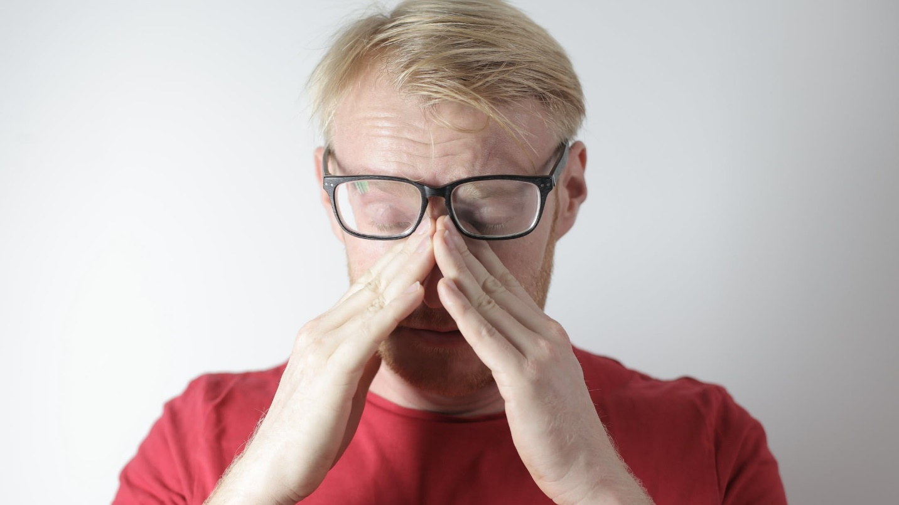
- Особа која је забринута.
- Особа која је уморна.
- Особа која је бесна.

Тачан одговор: Особа која је уморна.
23. Означите НЕТАЧНО написану реч:
- НЕПАЖЊА
- НЕ ПАЖЉИВО
- НЕ ПАЗИВШИ
- НЕПАЖЉИВОСТ
- НЕ ПАЗИМ

Тачан одговор: НЕ ПАЖЉИВО
24. Означите ТАЧНО написану скраћеницу за израз И ТАКО ДАЉЕ:
- итд.
- и тд.
- и т. д.
- и. т. д.

Тачан одговор: итд.
25. Налазите се на састанку и Ваш колега није примио сву потребну документацију за тај дан. Ваша надређена почиње да виче на све вас као на слици. Ово описује:


- Састанак на ком се сви запослени осећају да слободно могу да изразе своје мишљење.
- Састанак на ком су запослени преплављени напетошћу.
- Састанак који доприноси ефикаснијем раду читаве групе.

Тачан одговор: Састанак на ком су запослени преплављени напетошћу.

Tест 6

1. Означите ТАЧНО написан назив установе:
- капетан Мишино здање
- Музеј другог српског устанка
- Београдски Универзитет
- Позориште на Теразијама
- црква Светог Николе

Тачан одговор: Позориште на Теразијама
2. Означите ТАЧНО написану реч:
- АУТО ПУТ
- АУТО-ПУТ
- АУТОПУТ

Тачан одговор: АУТО-ПУТ
3. Означите ТАЧНО написану реч:
- ПРЕДТАКМИЧЕЊЕ
- НОСИОЦ
- РАСЧИТАВАТИ
- ВАМБРАЧНИ
- ИЗВРСАН

Тачан одговор: ПРЕДТАКМИЧЕЊЕ
4. Означите ТАЧНО написану реченицу:
- Двадесет другог априла обележава се Дан Планете Земље.
- Двадесет другог априла обележава се дан планете Земље.
- Двадесет другог априла обележава се Дан планете земље.
- Двадесет другог априла обележава се Дан планете Земље.

Тачан одговор: Двадесет другог априла обележава се Дан планете Земље.
5. Означите НЕТАЧНО написану реченицу:
- Читаво пре подне смо провели разгледајући знаменитости Београда.
- Своје обавезе обавила сам пре подне.
- Преподне сам провео у пријатном друштву.

Тачан одговор: Читаво пре подне смо провели разгледајући знаменитости Београда.
6. Означите ТАЧНО написану реч:
- НЕПОШТЕЊЕ
- НЕ ПОШТЕНОСТ
- НЕ ПОШТЕНО
- НЕПОШТУЈУЋИ

Тачан одговор: НЕПОШТЕЊЕ
7. Означите ТАЧНО написану реченицу:
- Знаш да не говорим у ничије име.
- Разговор није довео нидокаквог договора.
- Углавном не разговарам ни са ким о послу.
- Они на никакав начин нису помогли.

Тачан одговор: Углавном не разговарам ни са ким о послу.
8. Означите низ у коме су обе речи ТАЧНО написане:
- премиер, архиепископ
- милијон, тријумф
- чинија, батериа
- мисија, медији

Тачан одговор: мисија, медији
9. Означите ТАЧНО написану конструкцију:
- Ваша Екселенцијо
- ваша Екселенцијо
- Ваша екселенцијо

Тачан одговор: Ваша екселенцијо
10. Означите ТАЧНО написану реч:
- ПОДСТАНАР
- ПОДПИСАН
- ПОДПЕТИЦА
- ПОТБРАДАК

Тачан одговор: ПОДСТАНАР
11. Означите ТАЧНО написану реченицу:
- Фреска „Бели Анђеоˮ налази се у манастиру Милешева.
- Фреска „Бели анђеоˮ налази се у манастиру Милешева.
- Фреска „Бели анђеоˮ налази се у манастиру милешева.

Тачан одговор: Фреска „Бели анђеоˮ налази се у манастиру Милешева.
12. Означите НЕТАЧНО написану реченицу:
- Не слажемо се ни у чему.
- Причали смо са Даничином сестром.
- Познати певач се сакрио од групе обожаваоца.
- Ученик је био радостан јер је освојио прво место на такмичењу.

Тачан одговор: Познати певач се сакрио од групе обожаваоца.
13. Означите ТАЧНО написану скраћеницу за израз И ДРУГО:
- и др.
- и др
- и. др.

Тачан одговор: и др.
14. Означите ТАЧНО написан назив улице:
- Улица Кнеза Симе Марковића
- Улица кнеза Симе Марковића
- улица Кнеза Симе Марковића
- улица кнеза Симе Марковића

Тачан одговор: Улица кнеза Симе Марковића
15. Означите низ у коме су све речи ТАЧНО написане:
- частан, разчистити, тачци
- часан, расчистити, тачки
- частан, рашчистити, тачки
- часан, рашчистити, тачки

Тачан одговор: частан, рашчистити, тачки
16. Означите ТАЧНО написану реченицу:
- Период хуманизма и ренесансе је трајао од 14. до 16. века.
- Период хуманизма и ренесансе је трајао од 14–16. века.
- Период хуманизма и ренесансе је трајао 14.–16. века.
- Период хуманизма и ренесансе је трајао 14.–16 века.

Тачан одговор: Период хуманизма и ренесансе је трајао од 14. до 16. века.
17. Означите ТАЧНО написану реченицу:
- Токијо је главни град Јапана.
- У овој згради живи велики број извршиоца.
- Нећу жалити низачим.
- Почећу да идем на часове италијанског језика.

Тачан одговор: Почећу да идем на часове италијанског језика.
18. Означите ТАЧНО написану реченицу:
- Србију су посетили Амбасадор и Државни Секретар из Сједињених Америчких Држава.
- Србију су посетили Амбасадор и Државни секретар из Сједињених Америчких држава.
- Србију су посетили амбасадор и државни секретар из Сједињених америчких држава.
- Србију су посетили амбасадор и државни секретар из Сједињених Америчких Држава.

Тачан одговор: Србију су посетили амбасадор и државни секретар из Сједињених Америчких Држава.
19. Означите ТАЧНО написану реченицу:
- Њих двоица раде у крагујевачкој Основној школи „Радоје Домановићˮ.
- Њих двојица раде у Крагујевачкој Основној школи „Радоје Домановићˮ.
- Њих двоица раде у Крагујевачкој Основној школи „Радоје Домановићˮ.
- Њих двојица раде у крагујевачкој Основној школи „Радоје Домановићˮ.

Тачан одговор: Њих двојица раде у крагујевачкој Основној школи „Радоје Домановићˮ.
20. Означите ТАЧНО написану реченицу:
- Желишли са мном и Луккиним другаром на стадијон вечерас?
- Ја би волео да упишем Филолошки факултет у Београду.
- Ни од кога не тражим помоћ око учења.
- Александар је газдарицин син.

Тачан одговор: Ни од кога не тражим помоћ око учења.
21. Означите ТАЧНО написане бројеве 66 и 16:
- шестдесет, шеснаест
- шездесет, шеснест
- шездесет, шеснаест
- шесдесет, шеснест

Тачан одговор: шездесет, шеснаест
22. Означите ТАЧНО написану реченицу:
- Мораш научити да се извинеш када погрешиш.
- Јуче у теретани сам се извинуо и сада ме боле леђа.
- Извинуо сам се својим пријатељима јер сам био некултуран.

Тачан одговор: Јуче у теретани сам се извинуо и сада ме боле леђа.
23. Означите ТАЧНО написану реченицу:
- Не измишљај непостојеће разлоге и не понашај се као дете.
- Никад нисам чула да неко тако не разумљиво објашњава као он.
- Нетреба га ништа питати јер ништа незна.
- Не могу да износим не тачне информације.

Тачан одговор: Не измишљај непостојеће разлоге и не понашај се као дете.
24. На фотографији је приказана:

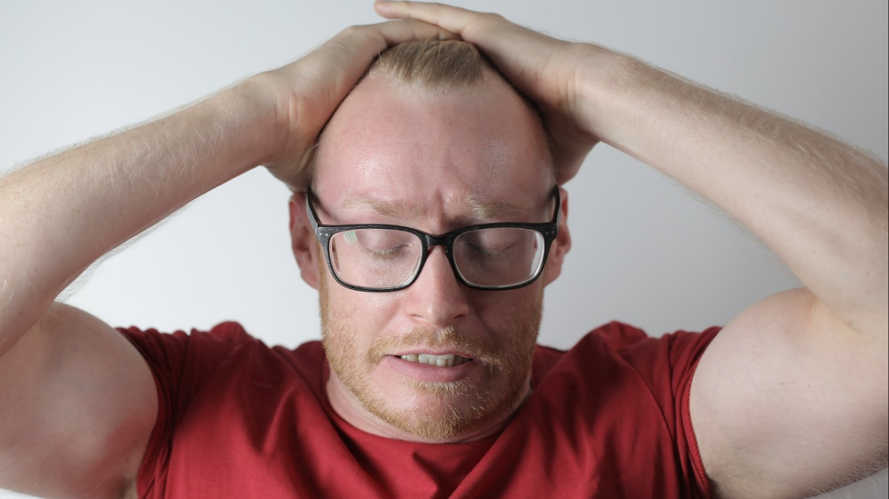
- Особа која је равнодушна.
- Особа која се непријатно изненадила.
- Особа која је нервозна.

Тачан одговор: Особа која је нервозна.
25. На основу фотографије можемо закључити да особа са слике:


- Виче и показује да је бесна.
- Даје објашњења и прати ток онлајн састанка.
- Не прати ток састанка и показује да јој је досадно.

Тачан одговор: Даје објашњења и прати ток онлајн састанка.

Tест 7

1. Означите низ у коме су имена насељених места ТАЧНО написана:
- Сремска Митровица, Бела црква, Бачка паланка
- сремска Митровица, бела црква, бачка паланка
- Сремска митровица, Бела црква, Бачка паланка
- Сремска Митровица, Бела Црква, Бачка Паланка

Тачан одговор: Сремска Митровица, Бела Црква, Бачка Паланка
2. Означите ТАЧНО написану реченицу:
- Уписаћу се на Факултет драмских уметности кад-тад.
- У Галерији САНУ изложена су ремек дела средњовековне уметности.
- На нашем веб сајту можете видети корисне информације о пријемном испиту.
- Ако желиш да ти уплатим новац на време, пошаљи ми број твог жиро-рачуна.

Тачан одговор: Уписаћу се на Факултет драмских уметности кад-тад.
3. Означите НЕТАЧНО написану реч:
- НЕСАГЛАСЈЕ
- НЕСАГЛАСАН
- НЕСАГЛАСНОСТ
- НЕ СЛОЖИВШИ СЕ
- НЕСЛАЖУЋИ СЕ

Тачан одговор: НЕСЛАЖУЋИ СЕ
4. Како гласи скраћеница за реч ГОСПОДА? Означите ТАЧАН одговор:
- г.
- г
- гг.
- гг

Тачан одговор: гг.
5. Означите НЕТАЧНО написану реч:
- Деда Мраз
- Винсент Ван Гог
- Михаило Петровић Алас
- Хајдук Вељко Петровић

Тачан одговор: Винсент Ван Гог
6. Означите ТАЧАН одговор: Заменице Ви и Ваш пишу се великим словом:
- ако се обраћамо већем броју лица;
- ако се обраћамо једној особи;
- у свим случајевима.

Тачан одговор: ако се обраћамо једној особи;
7. Означите ТАЧНО написану реченицу:
- Она је самном ишла у биоскоп.
- Срећни новогодишњи и божићни празници!
- Чекали смо у реду два ипо сата.
- Добродошли у наш град.

Тачан одговор: Срећни новогодишњи и божићни празници!
8. Означите ТАЧНО написану реченицу:
- Ниушта није веровао.
- Ни пред ким није оклевао.
- У ничему није био најбољи.
- О ничему не води рачуна.

Тачан одговор: Ни пред ким није оклевао.
9. Означите ТАЧНО написану реч:
- ауто механичар
- аутомеханичар
- ауто-механичар

Тачан одговор: ауто-механичар
10. Означите низ у коме су све речи ТАЧНО написане:
- одсек, подкупити, одштета. примедба
- отсек, поткупити, отштета. приметба
- одсек, поткупити, одштета. примедба
- отсек, поткупити, одштета. приметба

Тачан одговор: одсек, поткупити, одштета. примедба
11. Означите ТАЧНО написану реленицу:
- У периоду од краја IV до средине XV века развијала се византијска уметност.
- У периоду од краја IV до средине XV века развијала се Византијска уметност.
- У периоду од краја IV. до средине XV. века развијала се Византиска уметност.
- У периоду од краја IV. до средине XV. века развијала се византиска уметност.
- У периоду од краја IV до средине XV века развијала се византиска уметност.

Тачан одговор: У периоду од краја IV до средине XV века развијала се византијска уметност.
12. Означите низ у коме су све речи ТАЧНО написане:
- домородци, жалостан, сладоледџија
- домороци, жалостан, сладолеџија
- доморотци, жалосан, сладолеџија
- домороци, жалосан, сладолеџија

Тачан одговор: домороци, жалостан, сладолеџија
13. Означите ТАЧНО написану реченицу:
- Моји другови су жалостни због одлагања екскурзије.
- Велики број посетиоца је одушевљен изложбом.
- Ако бих вас позвао на приредбу, надам се да бисте дошли.
- Многи прехранбени производи су увежени из иностранства.

Тачан одговор: Ако бих вас позвао на приредбу, надам се да бисте дошли.
14. Означите низ у коме су сви називи историјских догађаја ТАЧНО написани:
- Велика Сеоба Срба, Српска револуција, Косовска битка, Сарајевски атентат
- Дејтонски споразум. Први Српски устанак, Сеча кнезова, Чегарска битка
- Други светски рат, Октобарска револуција, Церска битка, Берлински конгрес

Тачан одговор: Други светски рат, Октобарска револуција, Церска битка, Берлински конгрес
15. Означите ТАЧНО написану скраћеницу:
- т.ј. (то јест)
- гђица. (госпођица)
- др. (доктор)
- н. д. (наведено дело)

Тачан одговор: н. д. (наведено дело)
16. Означите ТАЧНО написану реченицу:
- Дан државности Србије прославља се на Сретење, 15. фебруара.
- Дан државности Србије прославља се на сретење, 15. фебруара.
- Дан Државности Србије прославља се на Сретење, 15. фебруара.
- Дан Државности Србије прославља се на сретење, 15. фебруара.

Тачан одговор: Дан државности Србије прославља се на Сретење, 15. фебруара.
17. На фотографији је приказан:

- састанак на коме преовлађује напетост и нелагода;
- састанак на коме је присутна добра радна атмосфера и заинтересованост запослених;
- састанак на коме преовлађује незаинтересованост запослених.

Тачан одговор: састанак на коме је присутна добра радна атмосфера и заинтересованост запослених;
18. Означите НЕТАЧНО написану реч:
- претчас
- потценити
- претставити
- потпоручник

Тачан одговор: претставити
19. На фотографији је приказана:
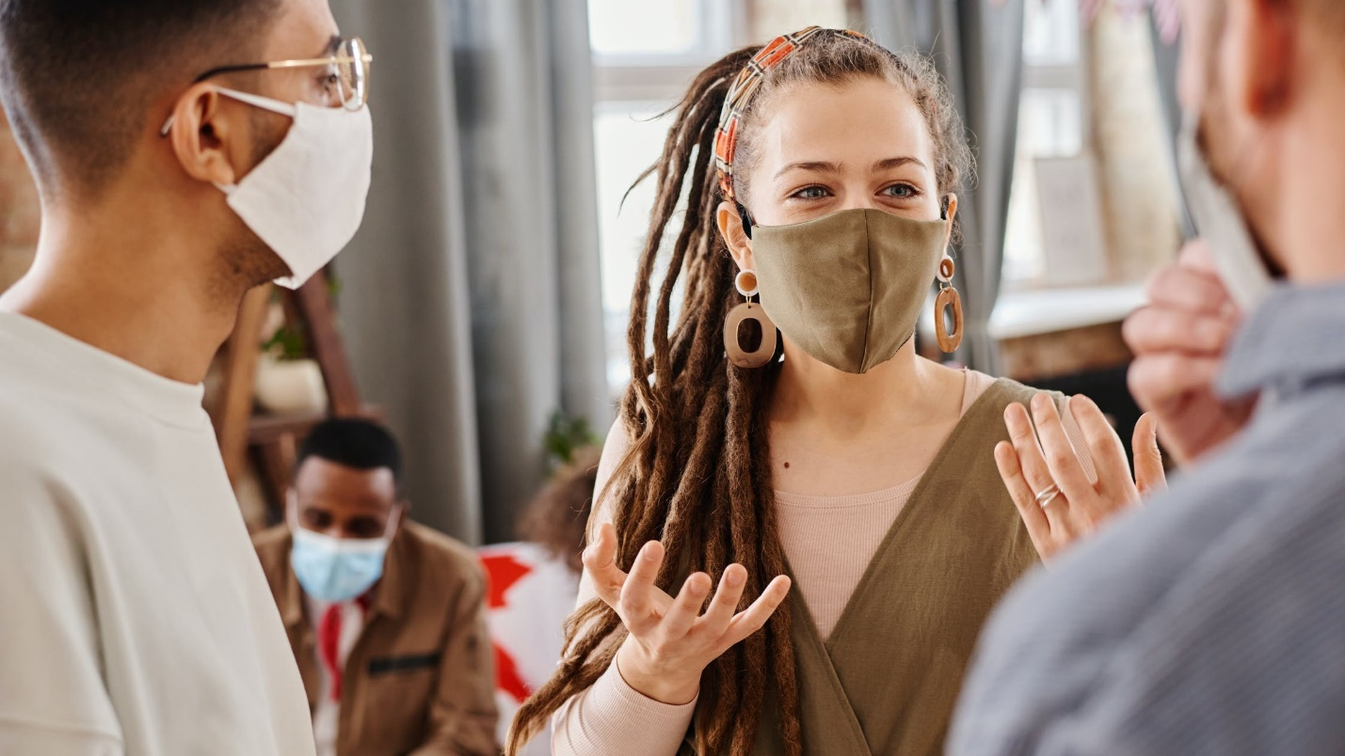

- позитивна радна атмосфера која доприноси раду читаве групе;
- састанак на коме се надређени професионално односи према запосленима;
- ситуација у којој преовлађују незаинтересованост и досада.

Тачан одговор: позитивна радна атмосфера која доприноси раду читаве групе;
20. Фотографија приказује:


- срећу и узбуђење;
- тугу и разочарање;
- равнодушност и незаинтересованост.

Тачан одговор: срећу и узбуђење;
21. Означите низ у коме су речи ТАЧНО написане:
- извршиоц, подносилац
- извршилац, подносиоц
- извршиоц, подносиоц
- извршилац, подносилац

Тачан одговор: извршилац, подносилац
22. Означите НЕТАЧНО написану реч:
- НЕ ПИШЕМ
- НЕ ПИСМЕН
- НЕПИСАНО
- НЕПИСМЕНОСТ
- НЕ ПИШУЋИ

Тачан одговор: НЕ ПИСМЕН
23. Означите НЕТАЧНО написану реч:
- азијски
- шумадиски
- пропорционалан
- херојство

Тачан одговор: шумадиски
24. Означите ТАЧНО написану реченицу:
- Теписи су однешени на прање.
- Проћићемо све задатке за пријемни заједно.
- Ја би врло радо ишао на концерт следеће недеље.
- Преноћићу за викенд код пријатеља из Италије.

Тачан одговор: Преноћићу за викенд код пријатеља из Италије.
25. Означите низ у коме су све речи ТАЧНО написане:
- најужнији, најтеснији, најстрожији
- најјужнији, најтеснији, најстрожи
- најужнији, најтешњи, најстрожији
- најјужнији, најтешњи, најстрожи

Тачан одговор: најјужнији, најтешњи, најстрожи

Tест 8

1. Означите ТАЧНО написан низ речи:
- Добричин, Новичин, старицин
- Добрицин, Новицин, старицин
- Добричин, Новичин, старичин
- Добричин, Новицин, старичин

Тачан одговор: Добричин, Новичин, старичин
2. Означите НЕТАЧНО написану реч:
- НЕБРИЖНОСТ
- НЕ БРИЖЉИВО
- НЕ БРИНИ
- НЕБРИЖАН
- НЕ БРИНУЋИ

Тачан одговор: НЕ БРИЖЉИВО
3. Означите ТАЧНО написану реченицу:
- Не уморно је ходао горе-доле.
- Створио се ни од куда.
- Он дневно пређе пет-шест километара.
- Идем преподне у школу.

Тачан одговор: Он дневно пређе пет-шест километара.
4. Означите ТАЧНО написану скраћеницу за израз И СЛИЧНО:
- исл.
- и сл
- и сл.

Тачан одговор: и сл.
5. Означите ТАЧНО написану реченицу:
- Ни са ким се није слагао и у ничему их није подржавао.
- Са никим се није слагао и у ничему их није подржавао.
- Нисаким се није слагао и ниучему их није подржавао.
- Ни са ким се није слагао и ни у чему их није подржавао.

Тачан одговор: Ни са ким се није слагао и ни у чему их није подржавао.
6. Означите ТАЧНО написану реч:
- ПРЕТШКОЛСКИ
- ПРЕДКОСОВСКИ
- ПРЕТПРАЗНИЧКИ
- ПРЕТСТАВЉАЊЕ

Тачан одговор: ПРЕТПРАЗНИЧКИ
7. Означите низ у коме су све речи ТАЧНО написане:
- фотографија, фото монтажа, фотосинтеза
- фото-графија, фото-монтажа, фото-синтеза
- фото графија, фото монтажа, фото синтеза
- фотографија, фото-монтажа, фотосинтеза

Тачан одговор: фотографија, фото-монтажа, фотосинтеза
8. Означите низ у коме су речи ТАЧНО написане:
- азиски, фијока, каиш
- шумадијски, виолина, милион
- премиер, архијепископ, тријумф
- вијорити се, рејон, камијон

Тачан одговор: шумадијски, виолина, милион
9. Означите НЕТАЧНО написану скраћеницу:
- т. ј. (то јест)
- итд. (и тако даље)
- и др. (и друго)
- тзв. (такозвани)

Тачан одговор: т. ј. (то јест)
10. Фотографија приказује:
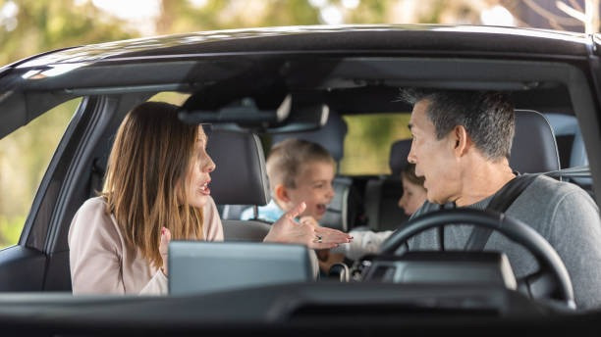
- конструктивни разговор у коме саговорници међусобно уважавају аргументе један другог;
- ћаскање свих чланова породице о протеклом дану;
- напету ситуацију у којој се чланови породице свађају.

Тачан одговор: напету ситуацију у којој се чланови породице свађају.
11. На фотографији је приказана особа које ја:
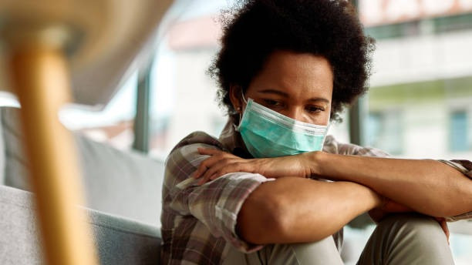
- забринута
- равнодушна
- незаинтересована

Тачан одговор: забринута
12. Означите НЕТАЧНО написану реч:
- РАНОРАНИОЦ
- СУМЊАТИ
- ПРОТЕСТНИ
- ОДШТЕТА

Тачан одговор: РАНОРАНИОЦ
13. Особа на фотографији је:

- растрећена и безбрижна;
- нервозна и исцрпљена;
- срећна.

Тачан одговор: нервозна и исцрпљена;
14. Означите ТАЧНО написану реч:
- БЕШЊИ (бесан)
- ЧИШЋИЈИ (чист)
- СТРОЖИЈИ (строг)
- ВИШЉИ (висок)

Тачан одговор: БЕШЊИ (бесан)
15. Означите ТАЧНО написану реченицу:
- Тренутно се налазим у улици Војводе Степе.
- Тренутно се налазим у Улици Војводе Степе.
- Тренутно се налазим у улици војводе Степе.
- Тренутно се налазим у Улици војводе Степе.

Тачан одговор: Тренутно се налазим у Улици војводе Степе.
16. Невербална комуникација укључује гестове. Посматрајући фотографију, процените шта би Вам поручила особа која гестикулира овако:
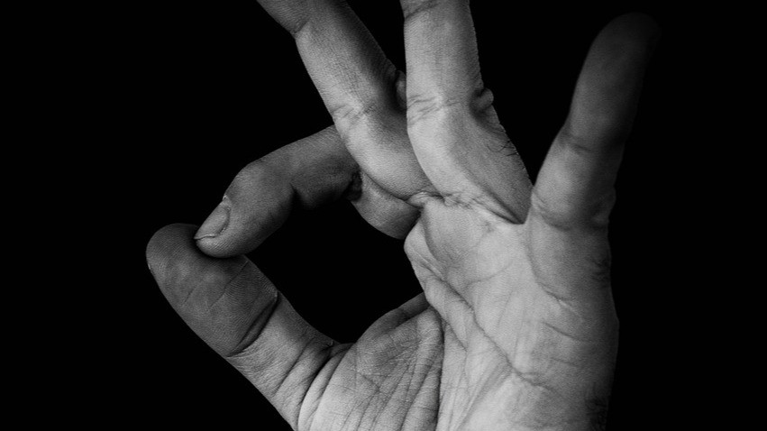
- Ово што си урадио/ла је одлично!
- Не одобравам твој поступак!
- Не разумем шта ми говориш.
- Да ли си припремио/ла све за следећу недељу?

Тачан одговор: Ово што си урадио/ла је одлично!
17. Означите ТАЧНО написану реч:
- РАЗЧИСТИТИ
- РАСЧИСТИТИ
- РАЖЧИСТИТИ
- РАШЧИСТИТИ

Тачан одговор: РАШЧИСТИТИ
18. Означите ТАЧНО написану реченицу:
- Кандидат је на тесту освојио двадесет три бодова.
- Кандидат је на тесту освојио двадесет два бода.
- Кандидат је на тесту освојио двадесет четири бодова.
- Кандидат је на тесту освојио двадесет пет бода.

Тачан одговор: Кандидат је на тесту освојио двадесет два бода.
19. Палац окренут надоле, као на фотографији, показује:
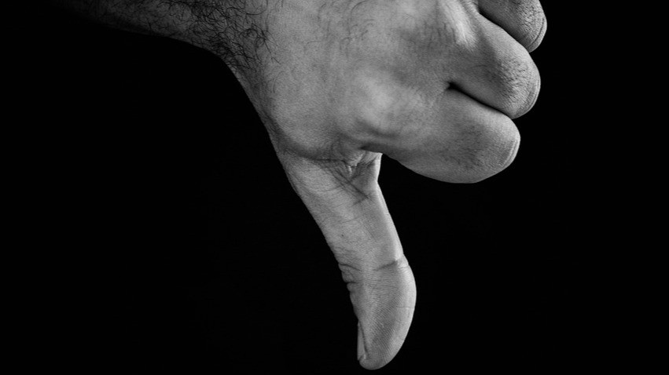
- неодобравање
- поздрав другој особи
- претњу
- показивање на предмет

Тачан одговор: неодобравање
20. Означите ТАЧНО написано време:
- 11,45
- 11:45
- 11.45

Тачан одговор: 11.45
21. Означите ТАЧНО написану реченицу:
- Ми би врло радо ишли на утакмицу у недељу, али би оне радије у позориште.
- Ми бих врло радо ишли на утакмицу у недељу, али би оне радије у позориште.
- Ми бисмо врло радо ишли на утакмицу у недељу, али би оне радије у позориште.
- Ми би врло радо ишли на утакмицу у недељу, али бих оне радије у позориште.

Тачан одговор: Ми бисмо врло радо ишли на утакмицу у недељу, али би оне радије у позориште.
22. Означите НЕТАЧНО написан датум:
- 6. 5. 2022.
- 6. мај 2022.
- 6. V. 2022.
- 6. V 2022.

Тачан одговор: 6. V. 2022.
23. Означите низ у коме су све речи ТАЧНО написане:
- оболење, подносилац, частан
- обољење, подносилац, частан
- оболење, подносиоц, часан
- оболење, подносилац, частан

Тачан одговор: обољење, подносилац, частан
24. Означите низ у коме су сви називи установа ТАЧНО написани:
- Народна скупштина Републике Србије, Историјски Музеј Београда, Београдски Универзитет
- Архив Србије, Српско народно позориште, Музеј града Београда
- Матица српска, Девета Београдска гимназија, Капетан Мишино здање

Тачан одговор: Архив Србије, Српско народно позориште, Музеј града Београда
25. Означите ТАЧНО написану скраћеницу за реч ОСНОВНА ШКОЛА:
- О. Ш.
- ОШ
- ош
- Ош

Тачан одговор: ОШ

Tест 9

1. Означите низ у коме су све речи ТАЧНО написане:
- посетилац, протестни, шампионски, ванбрачни
- посетиоц, протестни, шампионски, ванбрачни
- посетиоц, протесни, шампијонски, вамбрачни
- посетилац, протесни, шампијонски, ванбрачни

Тачан одговор: посетилац, протестни, шампионски, ванбрачни
2. Означите ТАЧНО написану реч:
- РАЗЧЛАЊЕН
- РАСЧЛАЊЕН
- РАШЧЛАЊЕН
- РАЖЧЛАЊЕН

Тачан одговор: РАШЧЛАЊЕН
3. Означите ТАЧНО написану реченицу:
- Први српски устанак је подигнут 15. 2. 1804 године.
- Први српски устанак је подигнут 15. II 1804. године.
- Први српски устанак је подигнут 15. 2 1804. године.
- Први српски устанак је подигнут 15. II. 1804. године.
- Први српски устанак је подигнут 15 фебруара 1804. године.

Тачан одговор: Први српски устанак је подигнут 15. II 1804. године.
4. Означите ТАЧНО написану реченицу:
- Иво Андрић (1892–1972) је једини српски добитник Нобелове награде.
- Иво Андрић (1892-1972) је једини српски добитник Нобелове награде.
- Иво Андрић (1892–1972.) је једини српски добитник Нобелове награде.
- Иво Андрић (1892-1972.) је једини српски добитник Нобелове награде.
- Иво Андрић (1892.–1972.) је једини српски добитник Нобелове награде.

Тачан одговор: Иво Андрић (1892–1972) је једини српски добитник Нобелове награде.
5. Означите ТАЧНО написану реченицу:
- Плакајући је отишла са састанка.
- Куповајући намирнице на пијаци, наишла је на старог пријатеља.
- Вичући на децу, изгубила је глас.
- Писајући извештај, уочио је бројне неправилности.

Тачан одговор: Вичући на децу, изгубила је глас.
6. Означите НЕТАЧНО написану скраћеницу за реч ГОДИНА:
- г.
- год.
- годин.

Тачан одговор: годин.
7. Означите ТАЧНО написану реченицу:
- Исту улицу у Београду неки зову улицом Краља Милана, а неки улицом Српских владара.
- Исту улицу у Београду неки зову Улицом Краља Милана, а неки Улицом Српских владара.
- Исту улицу у Београду неки зову Улицом краља Милана, а неки Улицом Српских владара.
- Исту улицу у Београду неки зову Улицом краља Милана, а неки Улицом српских владара.
- Исту улицу у Београду неки зову улицом Краља Милана, а неки улицом српских владара.

Тачан одговор: Исту улицу у Београду неки зову Улицом краља Милана, а неки Улицом српских владара.
8. Означите НЕТАЧНО написану реч:
- НЕОДРЕЂЕНОСТ
- НЕОДРЕДИВШИ
- НЕОДРЕЂЕНО
- НЕОДРЕЂЕН
- НЕ ОДРЕЂУЈЕМ

Тачан одговор: НЕОДРЕДИВШИ
9. Означите низ у коме су све речи ТАЧНО написане (реч је о именима насељених места):
- Косовска Митровица, Црна трава, Нови Бечеј
- косовска Митровица, црна Трава, нови Бечеј
- Косовска Митровица, Црна Трава, Нови Бечеј
- косовска Митровица, Црна трава, Нови Бечеј

Тачан одговор: Косовска Митровица, Црна Трава, Нови Бечеј
10. Означите ТАЧНО написану реченицу:
- Дали долазите на вечерашњу представу?
- Нисам желео да идем у посету колегама, а камоли да се тамо задржим три сата.
- Јели он дошао на време на посао?

Тачан одговор: Нисам желео да идем у посету колегама, а камоли да се тамо задржим три сата.
11. Означите ТАЧНО написане скраћенице за изразе ОВОГ МЕСЕЦА и ТЕКУЋЕ ГОДИНЕ:
- О. М. и Т. Г.
- о. м. и т. г.
- ов. м и тек. г.
- ом. и тг.

Тачан одговор: о. м. и т. г.
12. Означите ТАЧНО написане називе позоришта:
- Југословенско Драмско позориште и Српско Народно позориште
- југословенско Драмско позориште и српско Народно позориште
- Југословенско драмско позориште и Српско Народно позориште
- Југословенско драмско позориште и Српско народно позориште

Тачан одговор: Југословенско драмско позориште и Српско народно позориште
13. Означите ТАЧНО написану реченицу:
- На жалост, нисам се упознао са њим.
- Саопштио нам је ту вест успут.
- Добродошли на ново радно место!
- Мало пре сам погледао на сат и видео да вам је време истекло.

Тачан одговор: Саопштио нам је ту вест успут.
14. Означите ТАЧНО написан низ речи:
- авијација, авион, авио превоз
- авијација, авијон, авијо-превоз
- авијација, авион, авио-превоз
- авиација, авион, авио-превоз

Тачан одговор: авијација, авион, авио-превоз
15. Означите ТАЧНО написану реч:
- видео-пројектор
- видео клуб
- фото-синтеза
- фотомонтажа

Тачан одговор: видео-пројектор
16. Означите ТАЧНО написан број 764:
- СЕДАМСТО ШЕСДЕСЕТ ЧЕТИРИ
- СЕДАМСТО ШЕСДЕСЕТ ЧЕТРИ
- СЕДАМСТО ШЕЗДЕСЕТ ЧЕТИРИ
- СЕДАМСТО ШЕЗДЕСЕТ ЧЕТРИ

Тачан одговор: СЕДАМСТО ШЕЗДЕСЕТ ЧЕТИРИ
17. Означите ТАЧНО написану реч:
- НЕМОГУ
- НЕМАМ
- НЕРАДИМ
- НЕУЧИМ

Тачан одговор: НЕМАМ
18. Означите ТАЧНО написану реченицу:
- „Горски вијенац” и „Лажни цар Шћепан Мали” су дела црногорског владике Петра II Петровића Његоша.
- На Радио телевизији Србије се сваке вечери у осам часова приказује серија „Породично благо”.
- У југословенској кинотеци града Београда приказују старе филмове, те је овог уторка приказан филм „Отац на службеном путу” Емира Кустурице.
- Једна од најпознатијих слика српског сликара Паје Јовановића „Борба петлова”, изложена је у Народном Музеју у Београду.

Тачан одговор: „Горски вијенац” и „Лажни цар Шћепан Мали” су дела црногорског владике Петра II Петровића Његоша.
19. Означите ТАЧНО написану реч:
- ПАКОСАН
- ЧАСАН
- ИЗВРСАН
- ПРИСТРАСАН

Тачан одговор: ПРИСТРАСАН
20. Означите НЕТАЧНО написану реченицу:
- Сваки пут када те видим, обрадујем се.
- Пет пута до сада сам ти рекла да старијима треба персирати.
- Пошто си први пут направио грешку, прогледаћемо ти кроз прсте.
- До сада ме је похвалио само један пут.

Тачан одговор: До сада ме је похвалио само један пут.
21. Означите НЕТАЧНО написану реченицу:
- Радно време ресторана је 8.00 – 23.00 часа.
- Радно време ресторана је од 8.00 до 23.00 часа.
- Радно време ресторана је 8:00 – 23:00 часа.

Тачан одговор: Радно време ресторана је 8:00 – 23:00 часа.
22. На фотографији је приказана:

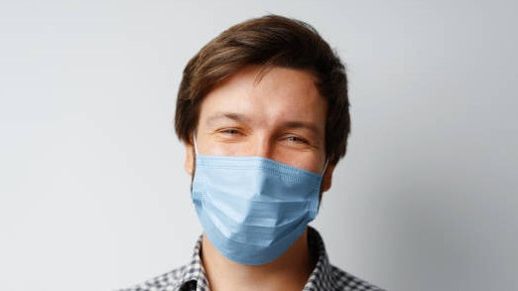
- срећна особа
- тужна особа
- неодлучна особа
- љута особа

Тачан одговор: срећна особа
23. Означите ТАЧАН одговор. На онлајн састанку непожељно је:
- Укључити камеру и оставити микрофон угашен.
- Пратити ток састанка и постављати питања.
- Причати док друга особа прича.
- Писати своја питања у простору за текст (чет), уколико се налазимо на бучном месту.

Тачан одговор: Причати док друга особа прича.
24. Означите ТАЧАН одговор. Подигнута два прста, као на фотографији, могу значити:


- неодобравање
- јављање за реч и мир
- претњу

Тачан одговор: јављање за реч и мир
25. Означите ТАЧНО написан низ речи:
- Јеличин, продавачицин, царичин
- Јеличин, продавачичин, царичин
- Јелицин, продавачицин, царицин
- Јелицин, продавачицин, царичин

Тачан одговор: Јеличин, продавачицин, царичин

Tест 10

1. Означите ТАЧНО написану реченицу:
- У југозападном делу северне Македоније налазе се Језера Охридско и Преспанско.
- У југозападном делу северне Македоније налазе се језера Охридско и Преспанско.
- У југозападном делу Северне Македоније налазе се Језера Охридско и Преспанско.
- У југозападном делу Северне Македоније налазе се језера Охридско и Преспанско.

Тачан одговор: У југозападном делу Северне Македоније налазе се језера Охридско и Преспанско.
2. Означите НЕТАЧНО написану скраћеницу за реч ЈЕДНИНА:
- једн.
- јд.
- јед.

Тачан одговор: јед.
3. Означите ТАЧНО написан низ речи:
- армијски, премиер, архиепископ
- армиски, премијер, архијепископ
- армијски, премијер, архиепископ
- армиски, премиер, архиепископ

Тачан одговор: армијски, премијер, архиепископ
4. Означите ТАЧНО написану реч:
- ретро-визор
- микро-план
- мини-компјутер
- моно-драма

Тачан одговор: мини-компјутер
5. Означите ТАЧНО написану реченицу:
- Заказали су ми преглед на радио-логији.
- РТС има свој радио и ТВ програм.
- Једна од ТВ-емисија које се приказују на РТС-у је „Сасвим природно”.
- Када се возим колима волим да слушам разне радио станице.

Тачан одговор: РТС има свој радио и ТВ програм.
6. Означите НЕТАЧНО написану реч:
- НЕПИСАН
- НЕПИШЕМ
- НЕПИСМЕНО
- НЕПИСМЕНОСТ

Тачан одговор: НЕПИШЕМ
7. Означите ТАЧНО написану реченицу:
- Српски научник Михајло Пупин (9. 10. 1854. – 12. 3. 1935.) рођен је у Идвору, малом селу у Банату.
- Српски научник Михајло Пупин (9. 10. 1854 – 12. 3. 1935) рођен је у Идвору, малом селу у Банату.
- Српски научник Михајло Пупин (9. X. 1854 – 12. III. 1935) рођен је у Идвору, малом селу у Банату.
- Српски научник Михајло Пупин (9. X. 1854. – 12. III. 1935.) рођен је у Идвору, малом селу у Банату.

Тачан одговор: Српски научник Михајло Пупин (9. 10. 1854 – 12. 3. 1935) рођен је у Идвору, малом селу у Банату.
8. Означите ТАЧНО написану реченицу:
- Ниукога немам поверења.
- Нисам добио ту хемијску од никога, купио сам је сам.
- Никоме не морам да се правдам.
- Од ничега се не бојим.

Тачан одговор: Никоме не морам да се правдам.
9. Означите ТАЧНО написан редни број 178.
- СТОСЕДАМДЕСЕТ ОСМИ
- СТО СЕДАМДЕСЕТОСМИ
- СТОСЕДАМДЕСЕТОСМИ
- СТО СЕДАМДЕСЕТ ОСМИ

Тачан одговор: СТО СЕДАМДЕСЕТ ОСМИ
10. Означите ТАЧНО написану реченицу:
- Сваке године летујемо у Црној гори, где посећујемо углавном Херцег нови, Скадарско језеро и Боку которску.
- Сваке године летујемо у Црној Гори, где посећујемо углавном Херцег Нови, Скадарско Језеро и Боку Которску.
- Сваке године летујемо у Црној Гори, где посећујемо углавном Херцег Нови, Скадарско језеро и Боку которску.
- Сваке године летујемо у Црној Гори, где посећујемо углавном Херцег нови, Скадарско језеро и Боку которску.

Тачан одговор: Сваке године летујемо у Црној Гори, где посећујемо углавном Херцег Нови, Скадарско језеро и Боку которску.
11. Означите НЕТАЧНО написану скраћеницу за мерну јединицу ЧАС/САТ:
- ч
- ч.
- h
- h.

Тачан одговор: h.
12. Oзначите ТАЧНО написану реченицу:
- У улицама Марка Краљевића, Цара Лазара и Косовској саобраћај се неће одвијати због радова на путу.
- У Улицама Марка Краљевића, Цара Лазара и Косовској саобраћај се неће одвијати због радова на путу.
- У Улицама Марка Краљевића, цара Лазара и косовској саобраћај се неће одвијати због радова на путу.
- У улицама Марка Краљевића, цара Лазара и Косовској саобраћај се неће одвијати због радова на путу.

Тачан одговор: У улицама Марка Краљевића, Цара Лазара и Косовској саобраћај се неће одвијати због радова на путу.
13. Означите ТАЧНО написан низ речи:
- запалење, преселење, оделење
- запаљење, преселење, оделење
- запаљење, пресељење, одељење

Тачан одговор: запаљење, пресељење, одељење
14. Означите ТАЧНО написану реченицу:
- Стеван Стојановић Мокрањац, наш познати композитор, рођен је у Неготину, граду у источном делу Србије.
- Стеван Стојановић Мокрањац наш познати композитор рођен је у Неготину, граду у источном делу Србије.
- Стеван Стојовић Мокрањац, наш познати композитор рођен је у Неготину, граду у источном делу Србије.
- Стеван Стојановић Мокрањац, наш познати композитор, рођен је у Неготину граду у источном делу Србије.

Тачан одговор: Стеван Стојановић Мокрањац, наш познати композитор, рођен је у Неготину, граду у источном делу Србије.
15. Означите низ у коме су ТАЧНО написани називи округа:
- Јужнобачки округ, Шумадијски округ, Средњебанатски округ
- Јужнобачки Округ, Шумадиски Округ, Средњебанатски Округ
- Јужнобачки округ, Шумадиски округ, Средњебанатски округ
- јужнобачки Округ, шумадијски Округ, средњебанатски Округ
- јужнобачки округ, шумадиски округ, средњебанатски округ

Тачан одговор: Јужнобачки округ, Шумадијски округ, Средњебанатски округ
16. Означите ТАЧНО написану реченицу:
- Након што је посетио лекара отишао је у апотеку по терапију.
- Био је сигуран, да је добро прошао на тестирању.
- Ако желиш да напредујеш у професији, мораш непрестано да учиш.
- Иако је желео да иде на летовање обавезе су га у томе спречиле.

Тачан одговор: Ако желиш да напредујеш у професији, мораш непрестано да учиш.
17. Означите ТАЧНО написан одговор:
- Јуче сам ишла на ручак са Милошом.
- Шетали смо Бечом и слушали уличне свираче.
- Сваког петка возим бицикл Земунским кејем.
- На прослави смо исекли колаче скупоценим ножом.

Тачан одговор: Шетали смо Бечом и слушали уличне свираче.
18. Означите ТАЧНО написану реч:
- ПРЕДПОСТАВКА
- ПОДПРЕДСЕДНИК
- ЉУТСКИ
- ГОСПОТСВО
- СУДСТВО

Тачан одговор: СУДСТВО
19. Означите ТАЧНО написану реч:
- ВОЋЦИ
- АЛАТЦИ
- БИЦИ
- ТАЧЦИ

Тачан одговор: БИЦИ
20. Означите ТАЧНО написану реченицу:
- После болести Милан се опоравио и вратио на посао.
- Сунце се сакрило иза облака па је у читавој улици било хладно.
- Она ће вероватно закаснити данас на посао.
- Он не станује овде него у другој улици.

Тачан одговор: После болести Милан се опоравио и вратио на посао.
21. Означите ТАЧНО написану реченицу:
- Ја би попио чашу воде и шољу кафе.
- Доктор је рекао: „Пијте доста течности!”
- Помоћићу ти сутра око селидбе.
- Предавајући деци у школи, научила сам много о психологији детета.

Тачан одговор: Доктор је рекао: „Пијте доста течности!”
22. Означите ТАЧНО написану скраћеницу за израз МЕСТО ПЕЧАТА:
- М. П.
- М П
- МП
- мп.

Тачан одговор: М. П.
23. На фотографији је приказана ситуација у којој:


- oсоба позитивно реагује на указану грешку;
- oсоба има критички став према другој особи која јој указује на грешку;
- oсоба бурно реагује на критику и агресивно одговара особи која јој указује на грешку;

Тачан одговор: oсоба има критички став према другој особи која јој указује на грешку;
24. На фотографији је приказано:



- Радно окружење на ком се брине о безбедности запослених.
- Радно окружење на ком нису предузете све мере заштите од вируса.
- Позитивна радна атмосфера на састанку где надређени даје инструкције запосленима.

Тачан одговор: Радно окружење на ком се брине о безбедности запослених.
25. Означите ТАЧНО написану реч:
- ПОДТАЧКА
- ПРЕТУРСКИ
- ПРЕТСЕДНИК
- ПРЕДЧАС

Тачан одговор: ПОДТАЧКА

